游戏说明 1/4

这里可以选择本次下注的赛豆数量

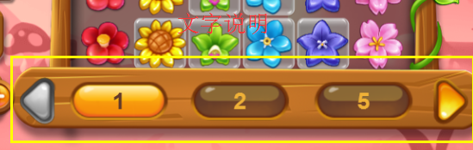

游戏说明 2/4

点击【开始】按钮，即可开始游戏

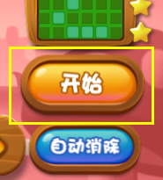

游戏说明 3/4

点击【自动开始】按钮，即可设置批量开始次数



游戏说明4/4

